Ч А С Т Ь 1
СЛУЧАЙНЫЕ СОБЫТИЯ

Основные понятия теории вероятностей.

Опыт. Под опытом понимается воспроизведение какого-либо комплекса условий для наблюдения исследуемого явления (события). Обычно считается, что явление (событие) случайно в опыте, если при неоднократном воспроизведении этого опыта оно иногда происходит, а иногда - нет, причем однозначно предсказать возможный исход (событие) этого опыта заранее нельзя. При этом наблюдается эффект устойчивости частоты случайного события: с увеличением числа повторений опыта значение частоты появления случайного события стабилизируется около некоторого неслучайного числа.
Элементарные события. Пространство элементарных событий. Событие. Классификация событий. Алгебра событий (Алгебра Буля). Основные свойства событий. Частота и вероятность события. Свойства частоты. Частотное (статистическое) определение вероятности. Схема случаев, классическое определение вероятности. Геометрическое определение вероятности. Аксиомы теории вероятностей. Аксиоматическое определение вероятности. Свойства вероятности. Условная вероятность. Свойство условной вероятности.
Зависимость и независимость событий А и В..
Определение несовместных событий А и В.
Определение полной группы событий, (записать два условия, которые должны выполняться, если события А₁ , .... А_{n} образуют полную группу).
Свойство событий А₁ , .... А_{n}, образующих образуют полную группу, т. е. Р(А₁ . . . +А_{n} ) = 1.

Основные формулы вычисления вероятностей сложных событий
Замечание 1. Основной задачей теории вероятностей является вычисление вероятностей сложных событий на основе знания вероятностей более простых.
Теорема умножения вероятностей, теорема сложения вероятностей. Гипотезами называются события H₁,….,H_{n} , образующие полную группу. Формула полной вероятности и формула Байеса, схема Бернулли, Число сочетаний 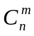, формула Бернулли.

Ч А С Т Ь 2
СЛУЧАЙНЫЕ ВЕЛИЧИНЫ
__________________________________________________________
Основные понятия

Определение Случайной величины (СВ)).
Обозначение случайных величин и их возможных значений (реализаций).
Определение. Спектр СВ.
Определение. Дискретный спектр СВ.
Определение. Непрерывный спектр СВ.
Дискретные и непрерывные СВ.
Определение. Закон распределения случайной величины.
Функция распределения F(x) и ее С в о й с т в а

Дискретные случайные величины. Ряд распределения. Многоугольник распределения (рис.4).
Функция распределения дискретной СВ. График функции распределения дискретной СВ.

Непрерывные случайные величины. Плотностью распределения (плотностью вероятности) СВ называется неотрицательная кусочно-непрерывная функция 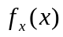, для которой при любом 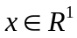 выполняется равенство 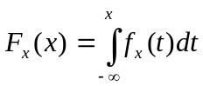.
Определение 3. Случайная величина, у которой существует плотность вероятности, называется абсолютно непрерывной.
Замечание 2. Из определения 2 непосредственно следует, что в точках непрерывности выполняется 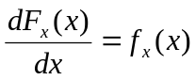 (по правилам дифференцирования интеграла с переменным верхним пределом). Кроме абсолютно непрерывных СВ, существуют непрерывные СВ называемые сингулярными, которые не имеют плотности вероятности. В дальнейшем такие СВ не рассматриваются, и под непрерывными СВ понимаются абсолютно непрерывные СВ. Плотность вероятности является разновидностью закона распределения для СВ.
Рассмотрим предел
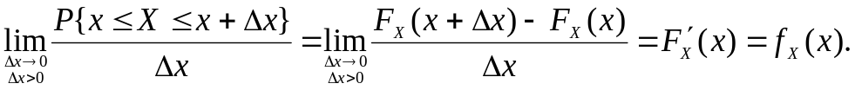
таким образом, 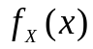 аналогична плотности массы в механике, где роль вероятности играет масса. Далее, если 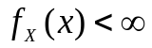, то из формулы для производной 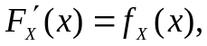 получаем что 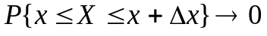 при 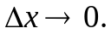 Следовательно, для непрерывной СВ P{X=x}=0, т.е. вероятность того, что непрерывная СВ Х примет в опыте некоторое наперед заданное значение х равно нулю.
Для простоты обозначений в дальнейшим будем писать 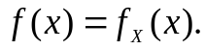
Основные С в о й с т в а плотности распределения f(x)
Вероятность попадания возможных значений непрерывной СВ на заданный интервал.

Числовые характеристики случайных величин
Определение. Математическое ожидание (МО) непрерывной случайной величины X.
Определение. Математическое ожидание (МО) дискретной случайной величины X.
Замечание. Физическая размерность M[X] совпадает с размерностью СВ X.
Определение. Начальные v_{r} и центральные _{r} моменты порядка r (r = 1,2,….) СВ.
Расчетные формулы начальных v_{r} и центральных _{r} моментов порядка r (r = 1,2,….) непрерывных CB X.
Расчетные формулы начальных v_{r} и центральных _{r} моментов порядка r (r = 1,2,….) дискретных CB X.
Определение. Дисперсия СВ X:
Замечание. Дисперсия D[X] характеризует степень рассеивания реализаций CB X около ее МО. Физическая размерность дисперсии совпадает с размерностью CВ X².
Определение. Среднеквадратичное отклонение (СКО) CB X.
Определение. Центрированная случайная величина.
Определение. Нормированная случайная величина.
Основные Свойства математического ожидания и дисперсии.

Основные дискретные распределения:
1. Биномиальное распределение
2. Распределение Бернулли
3. Распределение Пуассона

Основные непрерывные распределения:
- Равномерное распределение
- Показательное распределение.
- Нормальное распределение (Закон Гаусса)

Вероятность попадания возможных значений нормально распределенной СВ на заданный интервал.
Вероятность отклонения нормально распределенной СВ от своего математического ожидания на заданную величину.
Стандартный (нормированный) нормальный закон. Правило трех сигм для нормального закона распределения.

